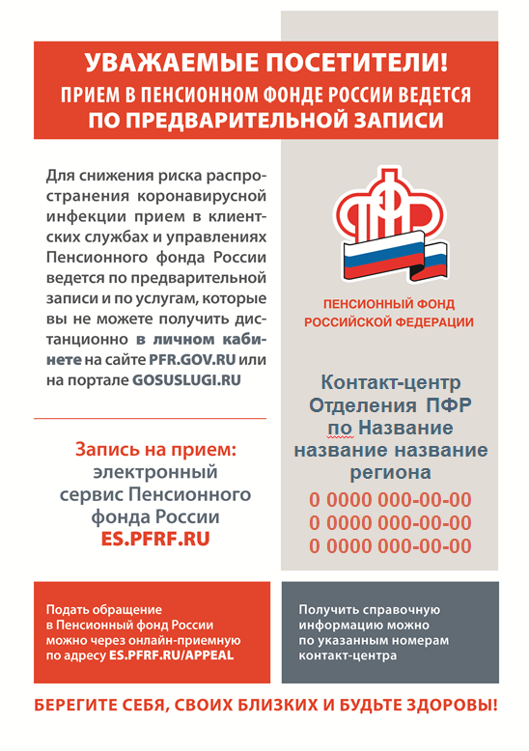
В графе «Получатель» необходимо выбрать
ЦЕНТР №2 по установлению пенсий
Получить справочную информацию можно по номеру контакт-центра 8 800 600 05 74
Подать обращение можно через онлайн-приемную по адресу ES.PFRF.RU/APPEAL
В соответствии с Постановлением Правления ПФР от 10.09.2019 с 01.01.2021 на территории Астраханской области осуществляют деятельность:
ЦЕНТР 1 на территории Кировского, Володарского и Ленинского районов.
ЦЕНТР 2 на территории Камызякского, Енотаевского, Черноярского, Наримановского, Советского и Трусовского районов.
УПФР в Ахтубинском районе (межрайонное) на территории Ахтубинского, Харабалинского районов и г.Знаменска.
УПФР в Икрянинском районе (межрайонное) на территории Икрянинского и Лиманского районов.
УПФР в Красноярском районе (межрайонное) на территории Красноярского и Приволжского районов.
УВАЖАЕМЫЕ ПОСЕТИТЕЛИ!
ВЫ МОЖЕТЕ ПОДАТЬ ОБРАЩЕНИЕ В ПЕНСИОННЫЙ ФОНД РОССИИ

